Po śmierci Augusta II Rzeczpospolita ponownie została rozdarta podwójną elekcją. We wrześniu 1733r. na polu elekcyjnym pod Warszawą szlachta wybrała królem Stanisława Leszczyńskiego, odrzucając obcych kandydatów. W tym samym czasie na Pradze sprzedajni magnaci i szlachta wsparci rosyjskim wojskiem wybrali Augusta III Sasa.
Gdańsk opowiedział się po stronie Leszczyńskiego, a w walce o polski tron odegrał kluczową rolę. Leszczyński udał się do Gdańska, by poczekać na pomoc ze strony Francji (był teściem króla francuskiego Ludwika XV) i Szwecji. August III miał poparcie Rosji i Austrii. Burmistrz gdański Gabriel Boemeln z przeważającą grupą rajców gdańskich wyraźnie opowiedział się za Leszczyńskim, a w ślad za nim pospólstwo. Groźby reprezentantów rosyjskich i saskich w Gdańsku - Erdmana i Frentzdorfa - nie odniosły skutku.
Miasto przyjęło Leszczyńskiego i jego świtę. Poczyniono przygotowania obronne: poprawiono i umocniono fortyfikacje, ogłoszono mobilizację wojskową obywateli, zgromadzono zapasy żywności i broni. Reaktywowano Radę Wojenną złożoną z delegatów trzech ordynków (Boemeln na czele). Zgromadzono znaczne siły zbrojne, którymi dowodził generał Jan Wilhelm von Vietinghof. W skład wojsk miasta weszło, po złożeniu przysięgi władzom gdańskim, także 2100 żołnierzy królewskiej gwardii konnej. Zwyczajowo bowiem Gdańsk sam troszczył się o swoją obronę i nie stacjonowały w nim wojska królewskie.
W przygotowaniach obronnych Gdańsk liczył także, zgodnie z zapowiedziami króla i posła francuskiego Montiego, na pomoc wojskową ze strony Szwecji i Francji. Jednak niezasadnie. Francja wprawdzie wypowiedziała w 1733r. wojnę Austrii, jednak w obronie własnych interesów, a nie korony Leszczyńskiego.
W lutym 1734r. w ślad za Leszczyńskim przybyło 12 tys. żołnierzy rosyjskich bez ciężkiej artylerii, pod dowództwem gen. Lascyego; stanęli pod Gdańskiem. Nie stanowiło to jednak wielkiej groźby dla silnie ufortyfikowanego Gdańska. Gdańsk odrzucił żądania wydania Leszczyńskiego i opuszczenia przez niego miasta, zyskując w negocjacjach na czasie. Rosjanie odcięli miastu wody kanału Raduni. Unieruchomione zostały młyny. Gdańszczanie otworzyli śluzy i zalali Żuławy, aby utrudnić dostęp do miasta od wschodu.
Z Gdańska usunięto rezydentów rosyjskich i saksońskich agitujących za Augustem III. Ambasador Francji Monti zapewniał o pomocy francuskiej i szwedzkiej i zobowiązaniu pokrycia miastu wszelkich kosztów i szkód wojennych.
W tym czasie przybyły pod Gdańsk dalsze oddziały rosyjskie pod dowództwem marszałka Munnicha. Miasto otoczono szańcami, odcięto dowóz żywności i połączenia lądowe. Prusy Książęce ociągały się z pomocą Rosjanom w udostępnieniu terenów do sprowadzenia ciężkiej artylerii, licząc, że uzyskają korzyści terytorialne w zamian za pomoc dla Gdańska i przebywającego w nim króla.
W kwietniu 1734r oblężeni gdańszczanie otrzymali ze strony Szwecji, pierwszą, niewielką pomoc w postaci amunicji, broni i żołnierzy. Nie dotarła pomoc z głębi kraju, w postaci 12-tysięcznego oddziału wojsk, który został rozbity 18 kwietnia 1734r. pod Wussowem przez Rosjan. Podobnie stało się z oddziałami partyzanckimi oczekującymi pod Puckiem na flotę francuską.
Sytuacja Gdańska znacznie się pogorszyła, kiedy to Prusy zgodziły się przepuścić przez swoje terytorium ciężką artylerię dla rosyjskiego dowódcy polnego Munnicha.
Wzmocnione wojska rosyjskie zdobyły 6 maja wyspę Ostrów i Szaniec Letni, odcinając Gdańsk od Wisłoujścia i morza. Trzy dni później odbył się generalny szturm, z krwawymi i ciężkimi walkami o Grodzisko bronione przez zaciężnych żołnierzy i przez mieszczan z kompanii obywatelskich.
12 maja 1734r. dopłynęła pomoc francuska, jednak nie taka jaka była oczekiwana. Źle wyekwipowani żołnierze, pod dowództwem niedołężnego generała de la Motte, po trzech dniach, bez prowadzenia jakichkolwiek walk, odpłynęli do Kopenhagi. Tam, oburzony francuski poseł hrabia de Plelo zorganizował powrót korpusu złożonego z 2300 ludzi, którzy 23 maja 1734r. przybyli pod Gdańsk. Nie udało się im jednak przedrzeć przez okopy i moczary do Gdańska. Po wycofaniu się na Westerplatte, zostali zablokowani od morza przez flotę rosyjską. Schorowani i bez żywności skapitulowali 24 czerwca 1734r. Tego samego dnia Rosjanie zdobyli wraz z Sasami Wisłoujście. Wojska saskie pozostały tam do uznania Augusta III królem Polski.
Gdańsk znalazł się w sytuacji bez wyjścia. Od kwietnia 1734r. dozbrojona armia rosyjska poddała go ciężkiemu bombardowaniu. Początkowe pertraktacje z gen. Munnichem nie przyniosły rezultatu, gdyż Gdańsk nie godził się na wydanie Leszczyńskiego, jego świty i wojsk koronnych.
Król Stanisław Leszczyński pomógł gdańszczanom wyjść z tej tragicznej sytuacji opuszczając potajemnie Gdańsk w nocy z 27/28 kwietnia 1734 i chroniąc się na terytorium Prus. Najpierw w Kwidzynie, potem w Królewcu.
Po jego ucieczce, Gdańsk mógł dokończył pertraktacje. Delegacja gdańska podpisała akt kapitulacji w dniu 7 lipca 1734r. i 21 lipca 1734 gdańszczanie złożyli broń.
W wyniku zakończonej obrony Leszczyńskiego, Gdańsk musiał uznać Augusta III królem Polski i uzyskać jego przebaczenie. Jednocześnie miał zapłacić carowej Annie milion talarów odszkodowania i wysłać do Petersburga deputację z prośbą o przebaczenie.
W razie udowodnienia Gdańskowi pomocy w ucieczce Leszczyńskiego, miał Gdańsk zapłacić kolejny milion talarów kary. Zgodnie z warunkami kapitulacji Gdańsk wydał wszystkich jeńców i dezerterów.
Zabiegi o uzyskanie przebaczenia ze strony Augusta III zakończyły się pozytywnie. Król zrezygnował z 2,5mln złotych. Przyjął miasto do łaski i zatwierdził jego przywileje.
Miasto z trudem wywiązało się ze zobowiązań finansowych, uległo zniszczeniu lub uszkodzeniu 1800 domów, w tym w centrum miasta. Uszkodzony został kościół NMP, Ratusz Głównego Miasta. Miasto po raz pierwszy i ostatni w dziejach nowożytnych doznało porażki i musiało skapitulować przed obcymi wojskami.
UPAMIĘTNIENIA:
1. Obraz Oblężenie Gdańska w 1734r. – sztych G.P. Buscha
2. Wyższa Szkoła Humanistyczna im. Króla Stanisława Leszczyńskiego w Lesznie oddział zamiejscowy w Gdyni
3. Rzeźba Augusta III króla Polski, z Dworu Artusa w Gdańsku wykonana w latach 1752-55 - w latach trzydziestych XX wieku usunięta przez Niemców z Dworu Artusa i przeniesiona do muzeum
4. Pomnik żołnierzy rosyjskich – pomnik w Śródmieściu Gdańska, na Grodzisku.

1. Oblężenie Gdańska przez wojska rosyjskie i saskie w 1734 roku
grafika Daniela Schulza i Georga Paula Buscha
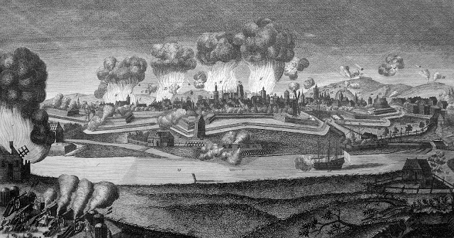
2. Osiemnastowieczna rycina pokazująca skutki rosyjskiego ataku w nocy z 9/10.05.1734r.
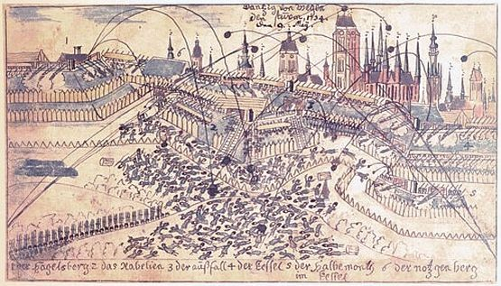
3. Panorama oblężonego Gdańska
